Определение субкультуры
Субкультура (от лат. sub — «под» и cultura — «культура»), также подкультура — термин в социологии, антропологии и культурологии, обозначающий часть культуры общества, отличающуюся своим поведением от преобладающего большинства, а также социальные группы носителей этой культуры. Субкультура может отличаться от доминирующей культуры собственной системой ценностей, языком, манерой поведения, одеждой и другими аспектами. Различают субкультуры, формирующиеся на национальной, демографической, профессиональной, географической и других основах. Другим известным примером являются молодёжные субкультуры. Молодежная субкультура – это культура лиц молодого возраста, объединенных общностью стиля жизни, норм, ценностей, моделей поведения в обществе и стереотипов.

Причины привлекательности субкультур
Интерес к субкультурам вызван естественной потребностью в причислении себя к определённому сообществу. Это неотъемлемая и важная составляющая социализации. В подростковом возрасте человек ищет себя, пытается понять, кто он, что ему нравится. Он хочет выделяться и быть интересным для сверстников. В этот период друзья становятся более важными в жизни подростка, чем родители. Это является нормой, с точки зрения взросления и становления личности. Подросток ищет поддерживающее окружение, людей, которые будут разделять его интересы, принимать его таким, какой он есть.
На личностном уровне юношеская субкультура – это способ компенсации негативного отношения к себе, недостаточного самоуважения, непринятия образа собственного тела и стиля поведения.
Факт вхождения в субкультурную группу позволяет преувеличить свою непохожесть, придать себе ореол исключительности, особенности.
Социально-психологические причины связаны с эмоциональной привлекательностью неформального стиля жизни, который не предъявляет (в отличие от нормативного, школьного) повышенных требований к целенаправленности, целеустремленности, ответственности.
Можно говорить о трех группах вероятных последствий, тенденций влияния юношеской субкультуры на социализацию молодого человека:
позитивная тенденция проявляется в освоении социальных ролей в группе, социальном и культурном самоопределении, творческой самореализации (в специфических субкультурных формах), социальных пробах и социальном экспериментировании;
социально-негативная тенденция обнаруживается в приобщении к криминальной или экстремистским субкультурам, алкоголю и наркотикам;
индивидуально-негативная тенденция проявляется в избегании социального и культурного самоопределения, самооправдании инфантилизма, бегстве от социальной реальности.

Распространённые субкультуры в Беларуси
Среди многообразия молодёжных субкультур можно выделить следующие:
– популярные корейское и японское направления (халлю, k-pop, анимешники и т.д.);
– экстремальные и спортивные сообщества (диггеры, сталкеры, ЗОЖники);
– интернет-сообщества и поклонники компьютерных игр (гики, виско-герл, веб-панки, дед-инсайд);
– околокриминальные и криминальные сообщества (офники, скинхеды).

Анимешники
Анимешник - это человек, который увлекается аниме, то есть японской анимацией. Появилась эта субкультура в конце 1980-х годов прошлого века, когда телевизионные каналы начали трансляцию популярного сериала «Сейлормун». С каждым годом популярность японских мультфильмов росла, и теперь можно без особого труда купить не только диски с аниме, но даже заказать костюмы и парики некоторых героев. К субкультуре анимешников могут относить себя самые разные люди. Одни просто любят аниме, другие участвуют в тематических фестивалях и косплеях (костюмированных играх, где участники переодеваются в своих любимых героев и играют их роли), кто-то сам понемногу рисует мангу (японские комиксы), некоторые учат японский язык и делают субтитры для новых аниме. Убеждённых анимешников называют также «отаку» или «тру-отаку». Анимешники, в отличие от представителей многих других субкультур, не имеют определённого стиля, но нередко используют слова из японского языка.
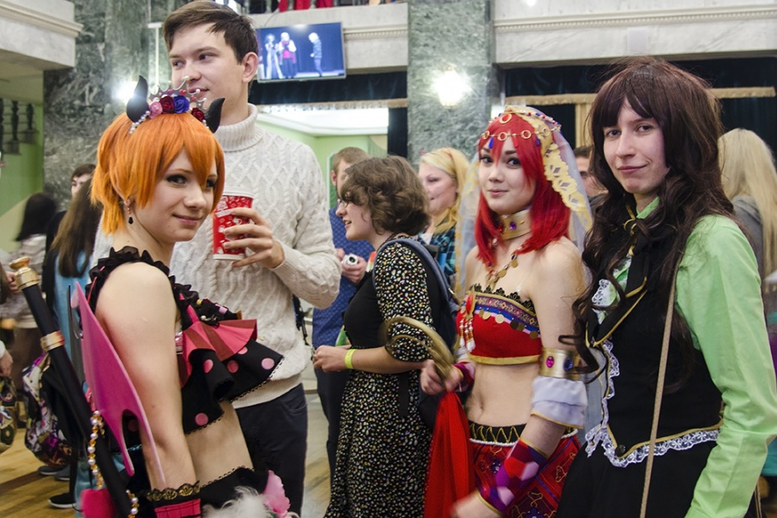

«Дед инсайд»
«Дед инсайды» - молодежная субкультура дотеров-анимешников, которые считают себя «мертвыми внутри». В мемах этот образ высмеивается с помощью каламбура Dead – «дед» «Дед инсайдом» называют тех, кто опустошен внутри и склонен к апатии.
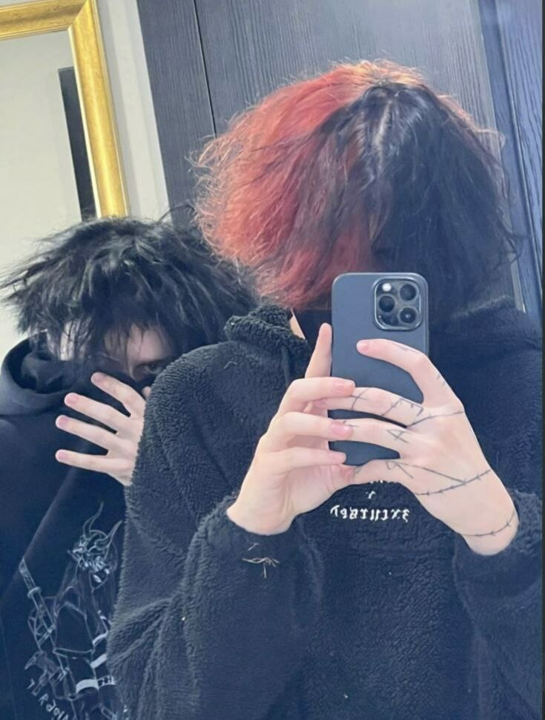
Характерной чертой «дед инсайда» является любовь к MOBA-игре Dota 2 и аниме, в частности к манге «Токийский гуль». В одежде «дед инсайдов» преимущественно темные оттенки, а волосы часто окрашены в пепельный цвет, черный.
Особенности несовершеннолетних, относящих себя к субкультуре следующие. Играют в “Доту 2” на pos 1/2 no roll. Смотрят аниме. Прежде всего – “Токийский гуль”. Любимый персонаж – Канеки Кен. Его образ часто ставят на аватарки в соцсетях. Смотрят стримеров. Одним из популярных стримеров является Илья Alohadance Коробкин. Аккаунт подростков «дед инсайд» также можно узнать по загадочным фото, на которых не видно лица: оно либо чем-то закрыто, либо владелец профиля стоит спиной к камере.
В Dota у каждого игрока есть статистика, которая показывается в виде пятиугольника. Соответственно если пятиугольник маленький, то человек плохо играет. Особенностью игры является «унижение» участниками друг друга.
Подростки, относящие себя к «дед инсайд» слушают XXXTentacion, Lil Peep, опенинги из аниме, грустную музыку, тяжелую музыку.
Политические взгляды отсутствуют.
Негативные явления.
Социологи отмечают, что в текстах всех «депрессивных» субкультур присутствует образ «мертвого героя», вернувшегося из потустороннего мира, чтобы завершить свои земные дела: месть защита угнетенных, любовь и т.д. Канеки Кен, ставший наполовину гулем после пересадки органов, внутренне меняется после жестокого плена и решает уничтожать тех, кто представляет угрозу для общества. А знаковая фигура для готов — рок-музыкант из фильма «Ворон», восстает из мертвых, чтобы отомстить. Образ мертвого героя влечет за собой депрессивную самоидентификацию у представителей «депрессивных» субкультур. Они ассоциируют себя с героем, восставшим из мертвых, которому нет места в обществе «нормальных». «Дед инсайды» не являются исключением — они противопоставляют себя остальным за счет безучастности, равнодушия или даже презрения к позитивным эмоциям. С учетом подвижной психики подростка, исключительно индивидуально, субкультура может оказать деструктивное влияние на состояние личности, ввести подростка в состояние депрессии.
Канеки Кен

ЧВК «Редан» - стихийное молодежное движение, часть аниме субкультуры dead inside (перевод: «мёртв внутри»). Название сообщества - это отсылка к японским комиксам, культовой манге Hunter x Hunter, в которой упоминается преступная организация «Геней Рёдан», известная как «Призрачная труппа» или «Паук». Именно поэтому участники ЧВК «Редан» предпочитают носить одежду с изображением паука, а также иную атрибутику с этим символом.
Представители субкультуры «Редан» отрицают наличие каких-либо националистических установок и говорят, что осуждают подобные проявления ненависти на расовой почве - об этом они сейчас активно пишут в своих сообществах и каналах.
Справочно:
24 февраля 2023 года в новостных медиа и телеграм-каналах появилась информация о массовой драке подростков в московском торговом (Российская Федерация) центре «Авиапарк». Самыми заметными участниками драки были юноши с длинными черными волосами, одетые в клетчатые штаны и вещи с изображениям пауков — именно так выглядят представители молодежной субкультуры ЧВК «Редан».
При изучении аккаунтов в сервисе для создания и просмотра коротких видео «Тик Ток», а именно аккаунтов «ЧВК Редан Гомель», «Даниил Прежин» и других, было установлено, что указанная субкультура распространяется в городе Гомеле, Жлобине, Речице. Были установлены видеофакты угроз со стороны так называемых «оффников» - околофутбольных группировок, или подростков, занимающихся в спортивных секциях, представителям субкультуры «Редан». Опасность явления состоит не столько в идеологии субкультуры, которая дублирует неформальные течения, сколько в противоборстве подростков не принимающих идеологическое мышление друг друга.
Сборы подростков происходят внутри, или возле крупных торговых центров. Согласно информации телеграм-каналов, которые не являются закрытыми и имеют свободный доступ на подписку, популярными местами сбора являются торговый центр «Мандарин», «Секрет».
Отличительной особенностью подростков субкультуры, является черная одежда с изображениями паука и цифры 4 и клетчатые штаны. Цифра 4 на пауке – созвучие японскому слову «смерть».

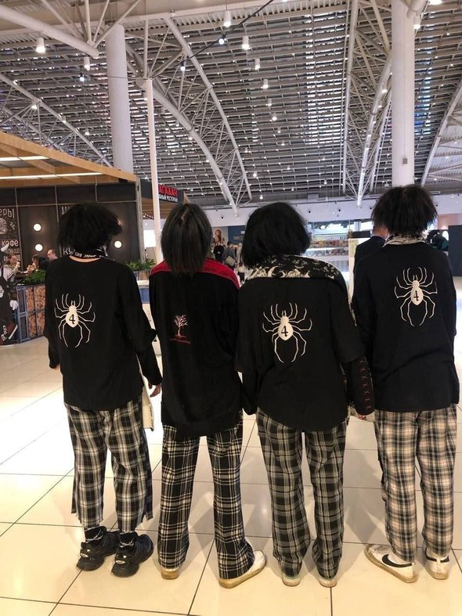
Несовершеннолетние, относящие себя к ЧВК «Редан

Негативные явления.
Указанные массовые сборы подростков, могут повлечь акты агрессии, как между несовершеннолетними, так и в отношении граждан, жителей города. Следует отметить, что конфликтность представителей субкультуры связана с противоречиями, которые образовались между анимешниками и офниками, так как «Редан» являются частью анимешной субкультуры. Противоречия сложились на фоне внешнего вида, одежды, музыкальных предпочтений. «Редан» позиционируют себя как анимешников, способных дать отпор и не желающих терпеть унижение. В ряде телеграм-каналов начали публиковать примирительные мемы и картинки, где представители двух субкультур нацелены на примирение.
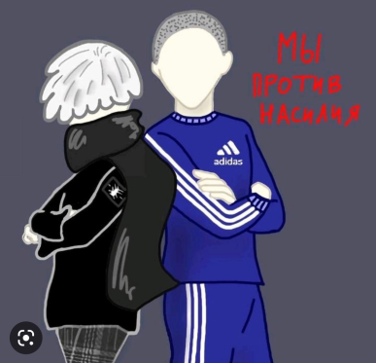
Офники
Офники (околофутбольщики), или оффники (околофутбольные фанаты) – это молодые люди (чаще парни, но и девушки в этой субкультуре имеются), которые собираются в отдалённых местах (обычно за городом) и устраивают массовые драки «толпа на толпу». Офники обычно не нападают на неподготовленных людей, а выбирают либо заранее согласных на драку, либо заведомо сильных соперников.
Одежда самая популярная причина для провокаций у офников. Офник может попросить «пояснить за шмот», то есть потребовать у сверстника объяснений, почему тот носит одежду того или иного бренда. Именно она обычно является «опознавательным знаком» для других представителей субкультур. При этом подросток, носящий одежду «не по статусу», может вообще быть не в курсе подобных моментов.
Условно офников принято разделять на две категории:
«Правые» - это агрессоры и анархисты, которые убеждены, что отстоять свои взгляды можно только путем насилия. «Левые» - это антифашисты, настроенные менее агрессивно.
Одежда является важным маркером в формуле «свой-чужой» у офника. Популярными брендами среди подростков указанной субкультуры являются «New Balance», «Fred Perry», Tommy Hilfieger, NAPAPIJRI и другие. Особою популярность получила марка одежды Stone Island, у которой есть свой отличительный знак — нашивка-компас. (патч).
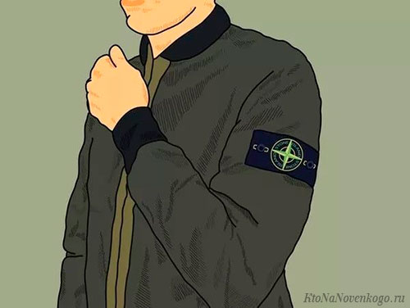

Большинство офников слушают рэп. Если один из них услышит, что на звонке на смартфоне у другого подростка играет иной жанр музыки, то это также может быть причиной конфликта. У офников нет определенных интересов в этом плане. Некоторые из них вообще могут быть аполитичными. Но если «идейный» офник в разговоре со случайным прохожим выяснит, что тот придерживается других взглядов, то следует жаркий спор с последующим рукоприкладством.

Именно представители этого течения, субкультуры «осаждают» секонд-хенды в поиск одежды, которая отличает их от других подростков и служит маркером «свой-чужой» (C.P.Company, Stone Island и Fred Perry и другие).
Негативные явления.
Указанные группы подростков могут провоцировать агрессию и конфликты. В связи с тем, что офники зачастую являются воспитанниками спортивных секций, посещают тренажерные залы, последствия причинных физических травм и ущерба, могут быть серьезными. Более того, указанные группы подростков – это преимущественно учащиеся колледжей, подвержены влиянию, не имеют выраженной гражданской позиции.

Скинхеды
Скинхеды - (англ. skinheads, от skin — кожа и head — голова). Скины — представители маргинальных неформальных объединений, как правило, ультраправого, крайне националистического толка. Представители отличаются узнаваемой внешней атрибутикой (бритые головы, тяжелые высокие ботинки, узкие штаны на подтяжках, куртки-«бомберы» и т. д.) и крайней неприязнью к «инородцам», выражающейся в общественно опасных формах, вплоть до избиений и убийств. Движение скинхедов зародилось в 1960-х гг. в бедных рабочих кварталах Великобритании. От обычных уличных и футбольных хулиганов первых «кожаноголовых» отличал специфический внешний вид и пристрастие к музыке стилей «ска», «рок-стеди», позднее — «ой!».
Они еще не были расистами, многие скинхеды «первой волны» имели черный цвет кожи. Объекты для уличных драк они выбирали по социальному признаку: ими становились и «мажоры», и хиппи, и рыночные торговцы-пакистанцы.
Примечательно, что среди бритоголовых немало тех, кто придерживается антифашистских и антирасистских взглядов.
В 1988 г. в США даже возникло отдельное движение «S.H.A.R.P.» (Skin Heads Against Racial Prejudices, «Скинхеды против расовых предрассудков»). В начале 1980-х гг. сформировалась группировка «Red Skins» («Красные скинхеды»), представители которой называют себя коммунистами, почитают Че Гевару и подводят под свои драки «антикапиталистическую» идеологию.
В России число скинхедов доходит, по разным данным, до 50 тыс. (вместе с представителями близких по атрибутике экстремистских организаций). Сведения о скинхедах в Беларуси отсутствуют.
На улицах Гомеля можно встретить подростков и молодежь со специфической атрибутикой. Следует особо отметить, что в Беларуси, равно как и в Российской Федерации скинхеды за редким исключением не являются германофилами, приверженцами национал-социализма и фанатами Гитлера, осуждая его антиславянские взгляды, но в то же время увлекаются скандинавской мифологией, рунами и тд. Среди скинхедов распространены татуировки в виде рунического письма, сюжеты скандинавской мифологии.
Как ультраправые они ненавидят коммунизм, как почитатели «язычества» — христианство, как враги толерантности к инородцам — демократию, неизбежно приводящую к тотальной денацификации, политкорректности, огромным иммигрантским потокам и в итоге — вырождению титульной нации любой белой страны.
Скинхедов нередко используют в своих целях политические движения крайне правого и крайне левого толка. Спектр «услуг», которые могут оказать им бритоголовые, достаточно широк — от помощи в проведении митингов, обеспечении охраны того или иного мероприятия и распространении литературы до силовых акций, чаще всего имеющих провокационный характер.
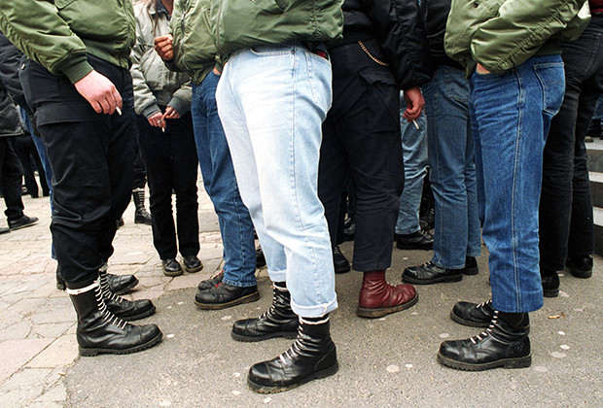

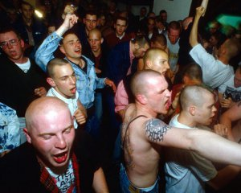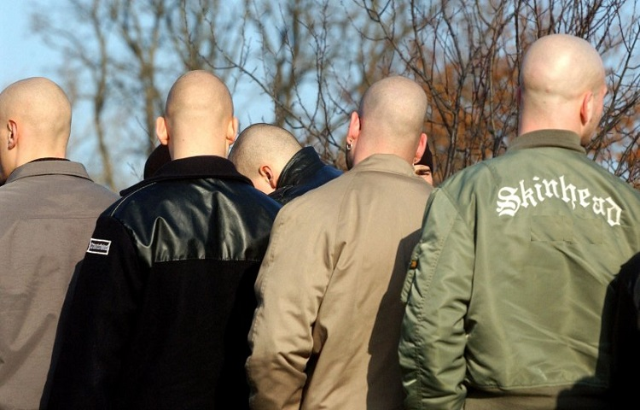

Негативные явления.
Подростки указанной субкультуры могут провоцировать агрессию и конфликты. В связи с тем, что скины зачастую являются воспитанниками спортивных секций, посещают тренажерные залы, последствия причинных физических травм и ущерба, могут быть серьезными. Более того, в виду того, что скинхеды имеют определенную идеологию и иногда политические взгляды, их провокации могут иметь крайне деструктивный характер.

Скейтеры. Скейтбординг.
Скейтбординг (англ. skateboarding) — экстремальный вид спорта, заключающийся в катании и в исполнении различных трюков на скейтборде.
Скейтбординг также включает развлекательную деятельность, вид искусства, работу в индустрии развлечений и способ передвижения. Человека, занимающегося скейтбордингом, называют скейтбордистом, или скейтером.
За последние несколько десятков лет скейтбординг стал настоящим культурным феноменом. В 2016-м все поголовно ходили в худи Thrasher, а бум на культовые Vans Old Skool не проходит вот уже много лет.
Зародилась эта субкультура в 1960-х в Калифорнии и была непосредственно связана с серфингом. Тогда молодежь придумала так называемый «тротуарный серфинг», прикрепив к доскам колесики. Первое внимание общественности к этому спорту начало появляться в мае 1965 года, когда журнал Life поместил на обложку королеву скейтбординга Патти Макги.
Не все места в городе пригодны для хитрых скейтбордических техник, поэтому, если спот найден он становится вторым домом. Зимой тусовка перебирается на крытые скейт-парки.
Огромный вклад в популяризацию скейтерского стиля внесли Supreme. Культовый уличный бренд появился в 1994 году и изначально был просто скейт-шопом. Среди первых вещей были обычные футболки и свитшоты с логотипом. Дресс-код скейтеров можно поделить на два типа: punk-style и rap-style. Панки любят скинни, фланелевые рубашки, а в катании предпочитают стиль стрит, в котором трюки выполняются на улице и с препятствиями. Рэп-стайл предполагает более свободную, не стесняющую движений одежду - приспущенные штаны и растянутые футболки, катаются обычно в стиле флэтленд, то есть по ровной поверхности. Одежда вполне может иметь потрёпанный вид, в тренде пирсинг, татуировки и дреды.
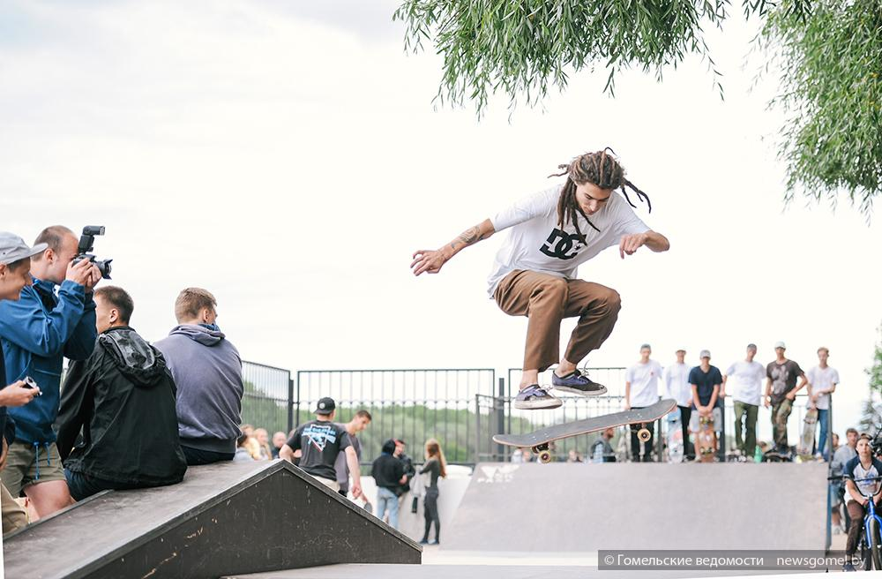

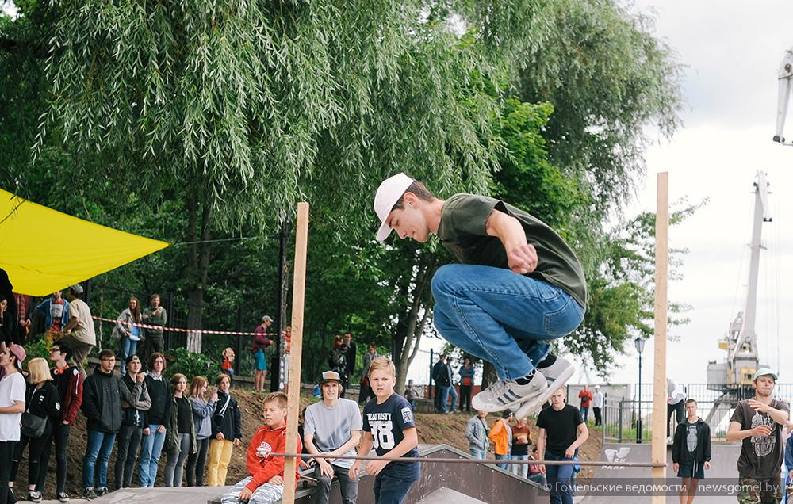

Негативных явлений нет. Культура позиционирует спортивный и здоровый образ жизни. В городе Гомеле на набережной функционирует большая скейт площадка, открытая в 2017 году, которая пользуется большой популярностью среди несовершеннолетних, особенно в летний период.

Система поисков по хештегам
Одной из популярных площадок среди подростков является «Тик Ток». Именно она дает сегодня обширный блок информации о подростках и их увлечениях, занятиях и интересах, даже о местонахождении в определенное время. «Тик Ток» имеет достаточно простой поисковой режим через систему хештегов. Следует отметить, что система хештегов используется подавляющим большинством социальных сетей и даже мессенджеров.
Хештег, также хэштег (англ. hashtag от hash — знак решётки (#) и tag — метка) — ключевое слово, тема или несколько слов сообщения, тег (пометка), используемый в микроблогах и социальных сетях, облегчающий поиск сообщений по теме или содержанию и начинающийся со знака решётки.
Стоит обратить внимание на популярные хештеги, которые используются различными субкультурами.
Аниме хештеги
#анимемомент #анимеприкол #анимеприколы #аниметоп #анимешник #анимешники #анимешница #анимеэдит #анимэ #атакатитанов #бездомныйбог #безумныйазарт #блич #великийизбродячихпсов #геншин #геншинимпакт #дазай #дазайосаму #дединсайд #джоджо #зеницу #иноске #итачи #какаши #канеки #клинокрассекающийдемонов #косплей #крд #курама #леви #магическаябитва #мемы #мило #моягеройскаяакадемия #нанами #наруто #неко #озвучка #оченьприятнобог #позер #рокли #сайтама #сакура #саске #сила #студийнаябанда #танджиро #тетрадьсмерти #токийскиемстители #токийскийгуль #томоэ #хантер_х_хантер #хината #хоримия #школа #эдит #эрен #ямитекудасай #яой #япония
Поиск ЧВК «Редан»
#реданылучшие#чвкреданы #чвкгомель#редангомель #гомельредан #реданклоуны #нефоры
Офники
#офникигомель#кежуал#офникитоп#кенты

Дополнительная информация:
В «Тик Ток» и телеграм-каналах появилось новое движение, которое не имеет конкретных отличительных черт, однако позиционирует себя, как движение «посередине», не поддерживающее офников и реданов – рейдеры. В видео обращениях рейдеры говорят: «Мы не реданы! Мы не офники! Мы нейтральны!». Однако, в обращениях рейдеры зачастую подчеркивают, что готовы устраивать драки и с одной и со второй стороной конфликта. Видео обращения рейдеры записывают в черных худи с капюшоном и в масках. Согласно изученным хештегам, указанные группы действуют и в Беларуси.

